|  |  |
| --- | --- |
| ­Disciplina: ARQC | ATIVIDADE ENTREGA |
| Observações: atividade em trio | Professor: Eduardo Verri |
| Nome: Nicolly Juliane da Silva RA: 01231189  Nome: Melissa Silva RA: 01231118  Nome: Sarah Vitória Silva RA: 01231193 | |
|  | |

QUESTÕES:

1. Desenhe um esquema básico de arquitetura de computadores e seus componentes

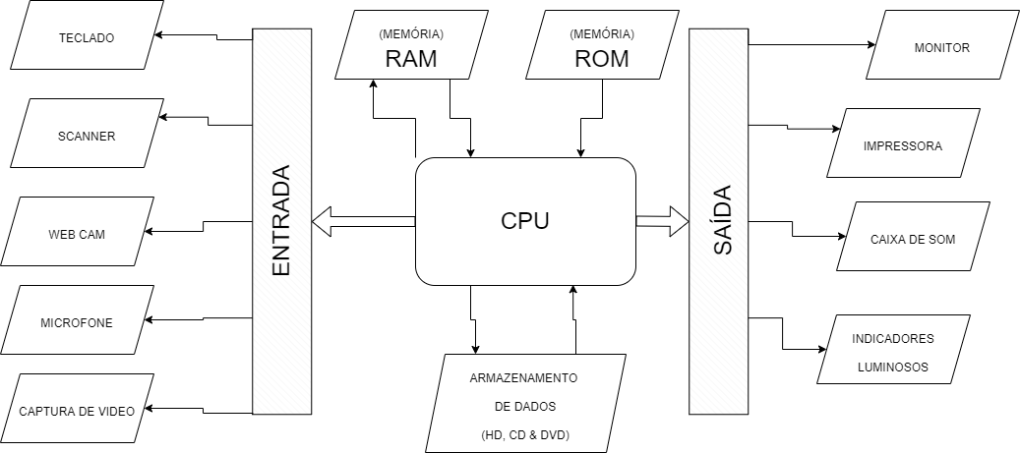

2.         O que é a CPU?

Conhecida como um processador, funciona como o cérebro da sua máquina, responsável pelo processamento de dados e execução dos programas.

3.        O que a ULA?

Um circuito digital responsável pelas operações lógicas e aritméticas no processador de um computador.

4.        O que são os registradores, para que servem, onde se localizam?

São unidades de armazenamento de alta velocidade dentro da UC e são cruciais para o funcionamento e a eficiência do processador. Eles permitem que a UC armazene e manipule dados e instruções de forma rápida e eficiente durante o processamento.

5.        Quais são os tipos de memórias e qual a finalidade de cada uma delas: RAM, ROM, Eprom, Flash, memória de massa.

* Também conhecida como memória principal, é um tipo de memória volátil utilizada em computadores e outros dispositivos eletrônicos. Ela desempenha um papel fundamental no armazenamento temporário de dados e instruções que são usados pelo processador.
* é um tipo de memória de armazenamento não volátil em um computador ou dispositivo eletrônico. Ao contrário da memória RAM, essa memória mantém seus dados permanentemente, mesmo quando o dispositivo é desligado ou reiniciado. Essa memória é pré-programada durante a fabricação do dispositivo e contém informações essenciais para o funcionamento do sistema, como instruções de inicialização, firmware, configurações básicas do hardware e outros dados permanentes.
* É um tipo de memória de computador que permite a gravação e o armazenamento de dados de forma permanente. Ao contrário da memória RAM, essa é uma memória somente leitura, o que significa que os dados nela armazenados não podem ser alterados ou apagados facilmente. Esse é um tipo de memória não volátil, o que significa que os dados armazenados nela não são perdidos quando a energia é desligada.
* Um tipo de tecnologia de memória não volátil que é amplamente utilizada em dispositivos eletrônicos, como computadores, smartphones, câmeras digitais, pen drives, cartões de memória e muitos outros dispositivos. Essa memória é baseada em células de memória flash, que são dispositivos eletrônicos capazes de reter informações mesmo sem energia elétrica.
* Essa, também conhecida como armazenamento secundário, é um tipo de memória de computador que tem a capacidade de armazenar dados de forma permanente, mesmo quando o computador é desligado. Diferentemente da memória RAM, que é volátil e perde os dados quando a energia é desligada, essa memória retém as informações a longo prazo. Essa memória é usada para armazenar permanentemente dados, programas, arquivos e outros tipos de informações no computador. Ela fornece capacidade de armazenamento em grande escala e é geralmente mais lenta em comparação com a memória RAM.

6.        O que é o DMA, para que serve, como funciona?

* É o método que permite que um dispositivo de entrada e saída envie ou receba dados diretamente da memória principal, ignorando a CPU, acelerando as operações que envolvem a memória. Basicamente, trabalha com transferência de dados entre o computador e dispositivos de entrada e saída.

7.        O que é o CS – Chip select?

* É uma entrada de controle de muitos circuitos integrados, como chips de memória, permitindo ativar ou desativar o circuito. Quando ativo, o componente pode ser endereçado; quando não está, o componente está no chamado modo de espera.

8.        O que é o address bus e o data bus?

* É enviado um endereço para memória ram perguntando: “Para onde os dados devem ir, qual o seu destino?” Essa função  apenas envia informações em uma direção, do processador para a memória ram.
* Essa outra função envia ou recebe dados da memória ram.

9.        Pesquisa sobre a arquitetura do processador I5 e do I7, qual seu fabricante, início de fabricação, principais características.

Os processadores Intel Core i5 e Core i7 são duas das principais linhas de processadores produzidos pela Intel. Aqui está uma breve pesquisa sobre a arquitetura, fabricante, início de fabricação e principais características dessas duas famílias de processadores:

1. Intel Core i7:

* Fabricante: Intel Corporation.
* Início de fabricação: A primeira geração de processadores Intel Core i5 foi lançada em setembro de 2009.
* Principais características:
  + Número de núcleos: Os processadores Intel Core i5 têm geralmente 4 núcleos, mas algumas versões mais recentes podem ter 6 núcleos.
  + Threads: Cada núcleo do i5 pode executar duas threads simultaneamente, utilizando a tecnologia Hyper-Threading.
  + Cache: Possuem uma quantidade de cache L3 compartilhada entre os núcleos, variando em tamanho de acordo com a geração e o modelo específico.
  + Frequência de clock: Oferecem frequências de clock que variam de acordo com a geração e o modelo específico, geralmente começando em torno de 2,5 GHz.
  + Consumo de energia: Os modelos de processadores Intel Core i5 são projetados para ter um consumo de energia moderado.
  + Desempenho: Os processadores Intel Core i5 são adequados para uma ampla gama de tarefas, desde uso doméstico e multitarefa até jogos e aplicativos de produtividade.

1. Intel Core i7:
   * Fabricante: Intel Corporation.
   * Início de fabricação: A primeira geração de processadores Intel Core i7 foi lançada em novembro de 2008.
   * Principais características:
     + Número de núcleos: Os processadores Intel Core i7 possuem geralmente 4, 6 ou 8 núcleos, dependendo da versão específica.
     + Threads: Assim como os i5, os processadores i7 também suportam a tecnologia Hyper-Threading, permitindo a execução de duas threads por núcleo.
     + Cache: Possuem uma quantidade maior de cache L3 em comparação com os modelos i5, variando em tamanho de acordo com a geração e o modelo específico.
     + Frequência de clock: Os processadores Intel Core i7 têm frequências de clock mais altas em comparação com os modelos i5, geralmente começando em torno de 3,0 GHz.
     + Consumo de energia: Os modelos de processadores Intel Core i7 tendem a ter um consumo de energia um pouco maior do que os modelos i5.
     + Desempenho: Os processadores Intel Core i7 são projetados para oferecer alto desempenho em tarefas que exigem intensivo processamento, como jogos, renderização de vídeo, edição de fotos e trabalhos profissionais que requerem grande poder de processamento.

10.        O que é um processador dual core e quad core? Dê exemplos

* Há sempre apenas um chip de processador. O chip pode ter um, dois, quatro, seis, oito, dez, doze ou até dezesseis núcleos. Portanto, se você encontrar uma CPU de “núcleo único”, significa que o chip do processador possui apenas um núcleo. Um processador dual-core tem dois núcleos, um quad-core tem quatro, um seis-core tem seis, um oito-core tem oito e assim por diante. Atualmente, um processador de 18 núcleos é o melhor que você pode obter em um PC de consumo. Quer dizer, você pode comprar um AMD Threadripper de 64 núcleos e ele está disponível para os consumidores, mas tem mais poder de processamento do que a maioria dos consumidores comuns pode imaginar.

.

11. O que são Threads? Dê um exemplo de utilização

* É uma unidade básica de execução dentro de um programa. Representa um fluxo de controle independente que pode ser executado concorrentemente com outros fluxos de controle dentro do mesmo processo.

É semelhante a um "mini programa" dentro de um programa maior. Cada um tem seu próprio contador de programa, pilha de execução e contexto de registradores, o que permite que ela execute instruções de forma independente.

São usadas para realizar operações simultâneas em um programa, permitindo que partes diferentes do código sejam executadas em paralelo. Isso pode melhorar a eficiência, a capacidade de resposta e a utilização de recursos do sistema.

12.  Qual o uso da memória CACHE?

* É uma forma de memória de acesso rápido que atua como uma área de armazenamento intermediária entre o processador (CPU) e a memória principal (RAM. É usado para melhorar o desempenho do sistema, reduzindo o tempo de acesso aos dados frequentemente usados pelo processador. A ideia básica é armazenar temporariamente os dados que são acessados com mais frequência, de forma que possam ser recuperados mais rapidamente quando o processador precisar deles novamente. Ele explora o princípio da localidade, que indica que, em muitas situações, é mais provável que os dados acessados recentemente sejam acessados novamente no futuro próximo.